ABC der guten Nachbarschaft

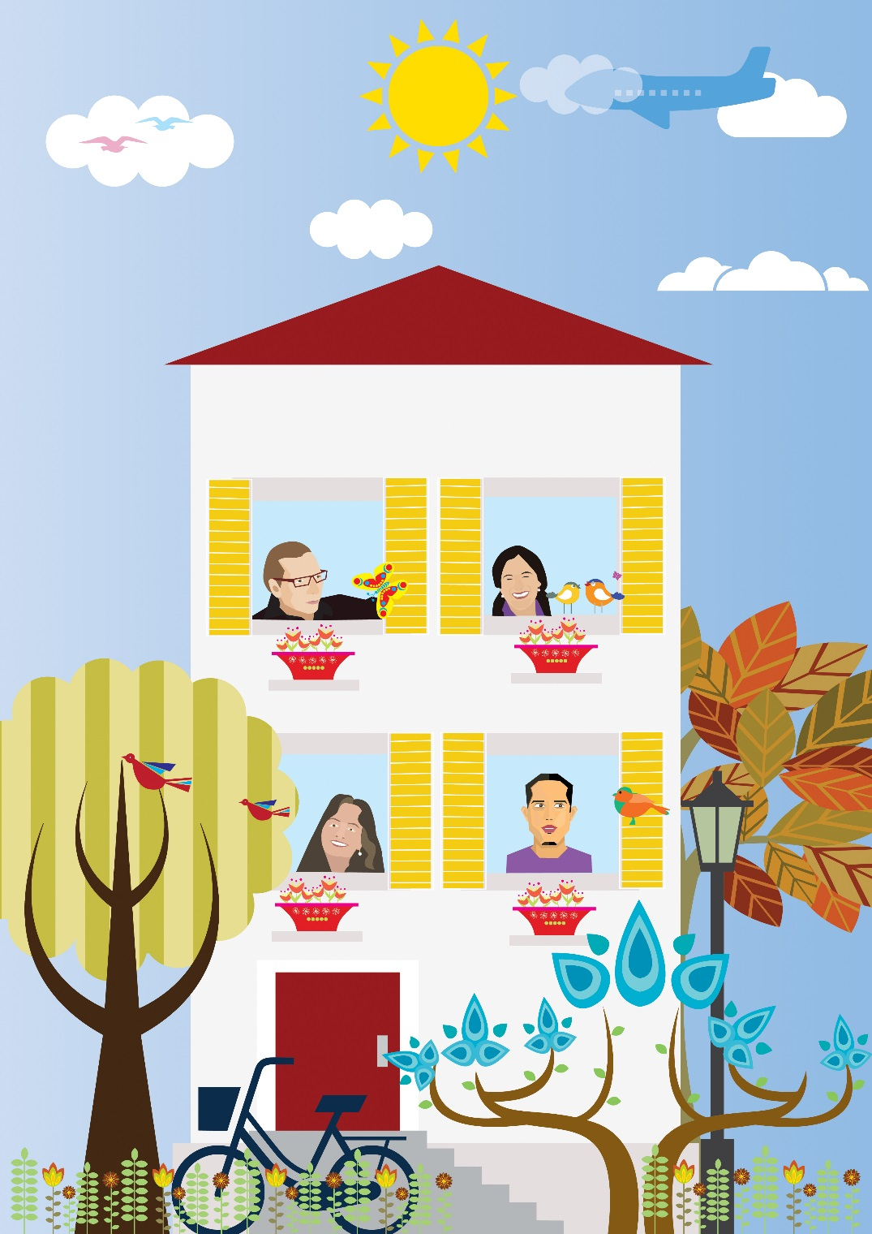

Inhalt
Inhalt 2
Einleitung 4
Liebe Genossenschaftsmitglieder und Mieter, 4
Wie ist unsere Fibel zu verstehen? 4
Starthilfe für den Einzug in das neue Zuhause 5
Persönlich vorstellen 5
Information zum Einzugbzw. Umzug 5
Einzug Ihres neuen bzw. Auszug Ihres Nachbarn 5
Sicherheit 6
Haus- und Brandschutztüren geschlossen halten 6
Gegenstände sowie Schuhe in Hausfluren und Treppenhäusern 6
Gegenstände auf Allgemeinflächen 6
Blumenkästen am Balkon 6
Rauchen 7
Notfälle 7
Ruhebedürfnis und Schutz vor Lärm 8
Ruhezeiten 8
Erstmalige Ruhestörung durch Ihren Nachbarn 8
Wiederkehrende Ruhestörung durch Ihren Nachbarn 8
Kinder sind nicht immer leise 9
Inbetriebnahme von Haushaltsgeräten 9
Musizieren 9
Feierlichkeiten 9
Weitere kleine Denkanstöße zum Schutz vor Lärm 9
Reinigung und Sauberkeit 10
Haus- und Hofordnung/Winterdienst 10
Zuständigkeit des Mieters für Haus- und Hofordnung/Winterdienst 10
Zuständigkeit der Dienstleister für Haus- und Hofordnung bzw. Winterdienst 10
Müllsortierung 11
Lagerung von Müll auf dem Balkon 11
Renovierungsabfall 11
Altpapier / Briefkastenanlage 11
Kartonagenabfälle 11
Müll vor der Wohnungstür bzw. in Gemeinschafträumen 11
Verschmutzungen der Anlage 12
Teppiche und Bettwäsche ausschütteln 12
Wäsche 12
Stellplätze, Carports und Einzelgaragen 13
Brandschutz 13
Reifenwechsel 13
Stellplätze 13
Spielen auf dem Grundstück 14
Ballspielen 14
Grünanlage 14
Spielplatz 14
Tierhaltung 15
Genehmigungspflicht 15
Anleinen von Hunden 15
Verschmutzungen 15
Für unsere Umwelt 16
Lüften des Treppenhauses 16
Lüften in der Wohnung 16
Licht 16
Heizkörper 16
Zu guter Letzt 17
Stichwortverzeichnis 18
Impressum 19

Einleitung

Liebe Genossenschaftsmitglieder und Mieter,
das ABC der guten Nachbarschaft richtet sich an Sie, die im Wohnumfeld der Genossenschaft leben und gleichzeitig als Mitglieder für den Erhalt Ihres Wohnumfeldes Verantwortung tragen.
Den Ausgangspunkt genossenschaftlicher Aktivitäten bildet die solidarische Selbsthilfe. Sie drückt sich z.B. in praktizierter Nachbarschaftshilfe bzw. in Achtsamkeit insbesondere gegenüber den Nachbarn aus.
Im ABC der guten Nachbarschaft finden die Grundprinzipien der Genossenschaft ihren Niederschlag. Die Hausordnung ist ein Regelwerk, welches das Zusammenleben in der Gemeinschaft erleichtern soll. Für ein harmonisches Miteinander sind jedoch nicht nur Regeln notwendig, sondern insbesondere gegenseitige Rücksichtnahme, Toleranz und Unterstützung. Genau dies möchten wir mit unseren Empfehlungen stärken, denn eine harmonische Hausgemeinschaft, welche diese Eigenschaften pflegt, trägt unseres Erachtens zum eigenen Wohlempfinden bei.

Wie ist unsere Fibel zu verstehen?
Sie finden in unserem ABC der guten Nachbarschaft Empfehlungen zu verschiedenen Themen rund um eine gute Nachbarschaft und Ihr Nutzungs- bzw. Mietverhältnis.
Das vorhandene Stichwortverzeichnis soll Ihnen helfen, die Suche nach einer Hilfestellung für eine gewisse Situation zu vereinfachen. Manche Empfehlungen werden sich wiederholen, da sie zu verschiedenen Stichworten passen.
Grundsätzlich ist es uns ein Anliegen, dass Sie innerhalb der Hausgemeinschaft aufeinander Acht geben. Im persönlichen Umgang miteinander gibt es aus genossenschaftlicher Sicht acht goldene Regeln:
- Dialogbereitschaft zeigen.
- Miteinander anstatt übereinander reden.
- Einfühlungsvermögen zeigen.
- Grenzen erkennen und akzeptieren.
- Toleranz und Rücksichtnahme auch unter den Generationen aufbringen.
- Das eigene Handeln hinterfragen.
- Den richtigen Moment für ein Gespräch abwarten.
- Kritik annehmen.
Nun wünschen wir Ihnen viel Spaß beim Lesen …

Ihre Genossenschaft

Starthilfe für den Einzug in das neue Zuhause
Was wir Ihnen empfehlen möchten

Persönlich vorstellen
Ihr Zuhause ist auch das Zuhause Anderer. Ist es nicht angenehm, die Menschen zu kennen, mit denen man etwas teilt? Daher stellen Sie sich Ihren Nachbarn im Haus am besten persönlich vor.

Information zum Einzug bzw. Umzug
Dass sich Ihre „Guten Stücke“ nicht geräuschlos in die neue Wohnung tragen lassen, verstehen Ihre neuen Nachbarn sicher. Aber geben Sie ihnen die Chance, sich auf Ihren Einzug einstellen zu können. Für Ihren Hinweis im Gespräch, durch eine persönliche Information (ggf. Aushang durch Genossenschaft) sind Ihnen Ihre neuen Nachbarn daher sicher dankbar.

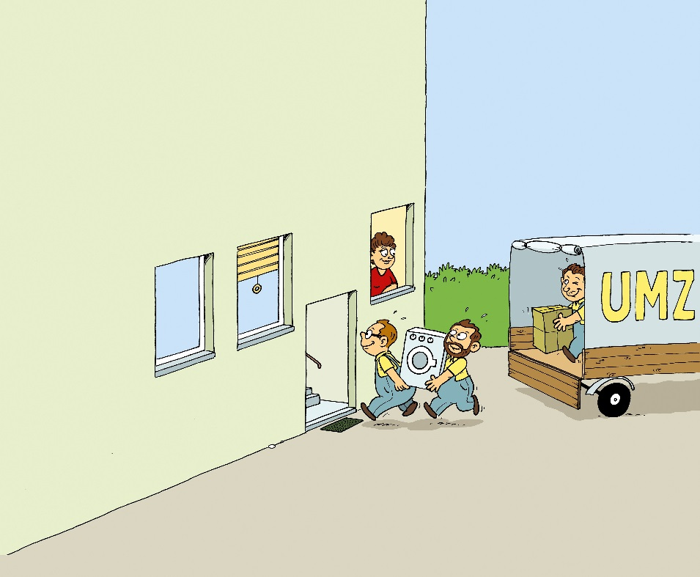

Einzug Ihres neuen bzw. Auszug Ihres Nachbarn
Kennen Sie nicht auch das Gefühl, dass man sich so sehr auf sein neues Zuhause freut und jedes Bild gleich an der richtigen Stelle hängen muss? Da kann es schon einmal passieren, dass der Nagel noch nach 20:00 Uhr in die Wand gehämmert wird. Bringen Sie Verständnis für diese besondere Situation Ihres Nachbarn auf und zeigen Sie Kompromissbereitschaft.
Bevor Sie das Hämmern zur Verzweiflung bringt, klingeln Sie bei Ihrem Nachbarn und machen diesen durch einen freundlichen Hinweis auf das Fehlverhalten aufmerksam.

Sicherheit
Was wir Ihnen empfehlen möchten

Haus- und Brandschutztüren geschlossen halten
Zu Ihrer eigenen Sicherheit bitten wir Sie, die Türen zwar geschlossen zu halten, jedoch nicht zu verriegeln. Im Falle von Gefahr müssen diese als Fluchtwege nutzbar sein.

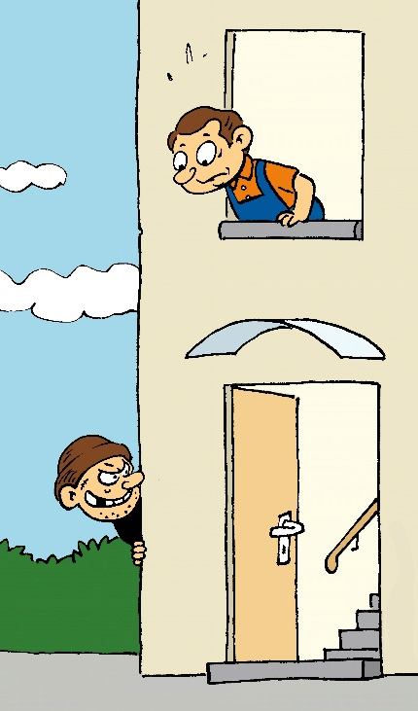

Gegenstände sowie Schuhe in Hausfluren und Treppenhäusern
Hausflure und Treppenhäuser sind ein Teil des Wohnumfeldes, in dem die Menschen sich wohlfühlen wollen und auch sollen. Sie sind aber auch Bereiche, die frei zugänglich sein müssen, wenn ein Mensch in Not dringend ärztliche Hilfe braucht oder sonstige Gefahr besteht. Daher können Hausflure und Treppenhäuser nicht als Abstellfläche für Gegenstände, die in der Wohnung keinen Platz mehr finden, genutzt werden. Auch eine gut gemeinte Dekoration kann im Notfall zu Problemen führen. Denken Sie an Ihre eigene Sicherheit.
Bitte stellen Sie auch Ihre Schuhe in Ihrer Wohnung ab. Im Treppenhaus abgestellt werden sie ebenfalls zu einer gefährlichen Stolperfalle.
Im Falle eines Feuers führen zudem leicht entzündbare Gegenstände zu einer gefährlichen Rauchentwicklung.

Gegenstände auf Allgemeinflächen
Allgemeinflächen auf dem Dachboden oder im Keller dienen ebenso wenig als zusätzlicher Abstellraum, wie Hausflure und Treppenhäuser.

Blumenkästen am Balkon
Damit Ihre Pflanzen wachsen und gedeihen, benötigen diese natürlich ausreichend Wasser. Bitte achten Sie im Rahmen der Blumenpflege darauf, dass Ihre Nachbarn nicht durch Gießwasser oder herabfallende Pflanzenreste gestört werden. Hier hilft mäßiges Gießen oder die Verwendung von Pflanzgefäßen mit einem Wasserspeicher (ohne Ablauföffnung).

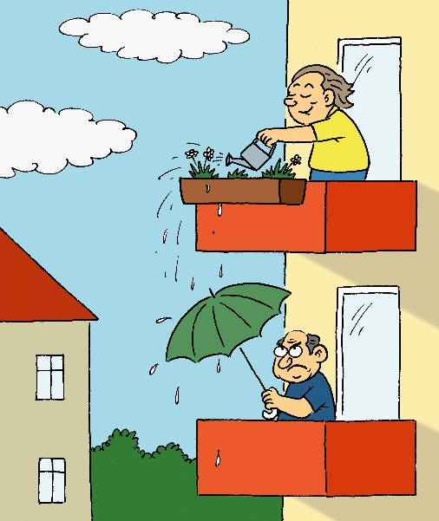

Rauchen
Rauchen in der Wohnung, auf dem Balkon oder der Terrasse ist nicht untersagt. Dennoch appellieren wir an dieser Stelle auf gegenseitige Rücksichtnahme. Denn: „Des einen Freud ist des anderen Leid“.
Sofern es zu Konflikten kommt, kann ein Gespräch unter Nachbarn auch hier zu einer allgemein verträglichen Lösung führen.

Notfälle
Bei einem Heizungsausfall, einem Wasserschaden oder Ähnlichem außerhalb der Geschäftszeiten helfen Ihnen unsere Notfallnummern weiter. Diese sind im Eingangsbereich Ihres Hauses angebracht, bzw. anderweitig (z.B. im Mieterordner) bekanntgegeben.

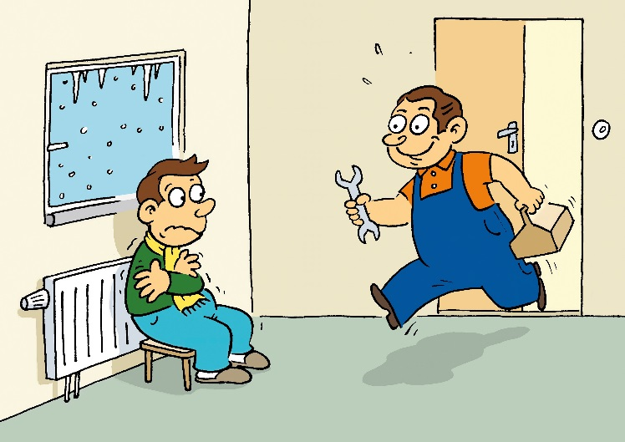

Ruhebedürfnis und Schutz vor Lärm
Was wir Ihnen empfehlen möchten

Ruhezeiten
Ruhe ist ein Begriff, bei dem die Auffassungen auseinandergehen können. Sie und Ihre Mitbewohner haben ein Anrecht, so ruhig wie möglich zu wohnen.
Von 22 bis 6 Uhr sollte es ruhig sein. Auch außerhalb dieser Zeit sind Radio, Fernseher und sonstige Geräte auf Zimmerlautstärke einzustellen. Musizieren, Klopfen, Hämmern, Bohren usw. sollte nicht in den späten Abendstunden, höchstens bis 20 Uhr, geschehen. Genauso selbstverständlich ist es, dass Rücksicht auf die Gemeinschaft genommen wird und beispielsweise Staubsauger, Spül- und Waschmaschinen nicht dann in Betrieb genommen werden, wenn andere schlafen möchten. Viele Menschen brauchen auch Mittagsruhe: Ältere und auch die kleinsten Mitbewohner, Schichtarbeiter, Frühaufsteher und Kranke. Daher gelten diese Regeln auch in der Zeit von 13 bis 15 Uhr.

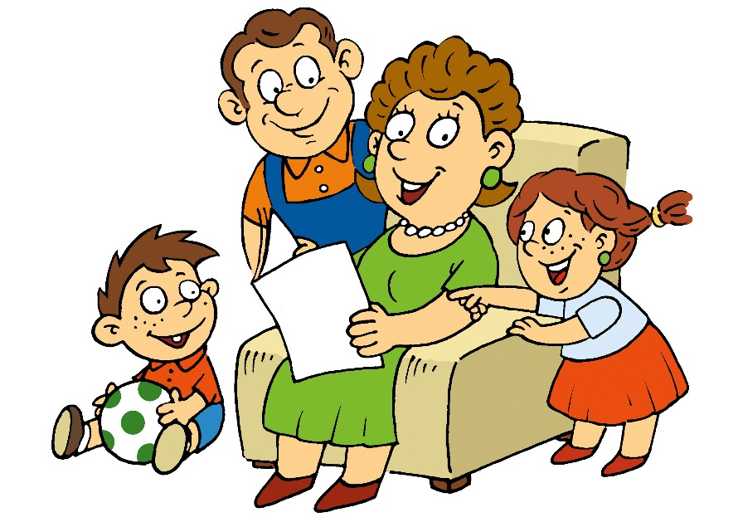

Erstmalige Ruhestörung durch Ihren Nachbarn
Alltagsgewohnheiten können sich stark unterscheiden. Bedenken Sie, dass durch ein direktes Gespräch mit Ihrem Nachbarn häufig weitere Konflikte vermieden werden können. Lärm wird meist nicht verursacht, um einen Konflikt auszulösen, sondern aus Unachtsamkeit und Unwissenheit über die Wahrnehmung durch die Nachbarn. Erst mit Kenntnis über Bedürfnisse lässt sich Rücksicht nehmen.

Wiederkehrende Ruhestörung durch Ihren Nachbarn
Bei wiederkehrenden Ruhestörungen bitten wir Sie, uns zu informieren.
Bei massiven Störungen der Nachtruhe und umgehend gewünschter Abhilfe müssen wir auf die Unterstützung der Polizei hinweisen und Sie bitten, uns über diese Vorfälle zu informieren.

Kinder sind nicht immer leise
Kinder brauchen Regeln aber auch Freiräume. Wir möchten darauf aufmerksam machen, dass Ruhezeiten nicht als grundsätzliches Spielverbot anzusehen sind und Kinderlärm nicht als Lärmbelästigung gilt. Dennoch ist in den Ruhezeiten Rücksicht auf Nachbarn zu nehmen. Daher appellieren wir an die Eltern, auf das Ruhebedürfnis der Nachbarn zu achten und die Ruhezeiten grundsätzlich zu berücksichtigen. Eltern sind für Ihre Kinder verantwortlich.

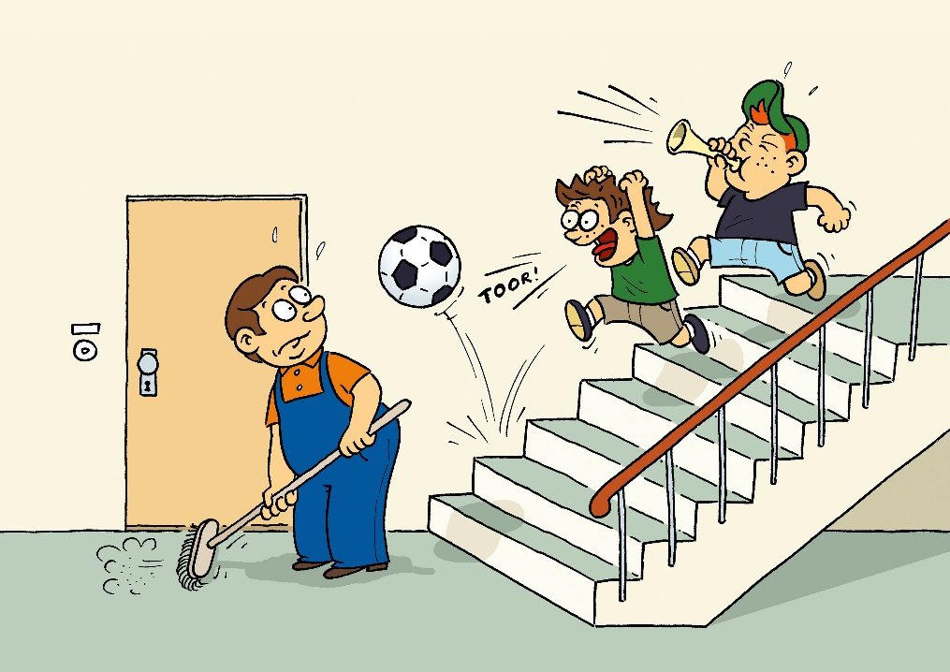

Inbetriebnahme von Haushaltsgeräten
Beherzigen Sie bei der Inbetriebnahme eines Haushaltsgerätes während den Ruhezeiten, dass Sie in einer Hausgemeinschaft leben und eine gute Hausgemeinschaft insbesondere von gegenseitiger Rücksichtnahme geprägt ist. Fragen Sie Ihre Nachbarn bei einem Gespräch im Treppenhaus, ob diese ruhestörende Geräusche durch Ihre Haushaltsgeräte wahrnehmen.
Sofern Mitbewohner massiv durch den Lärm beeinträchtigt werden, sollten Sie den Betrieb innerhalb der Ruhezeiten einstellen.

Musizieren
Unser empfohlener Richtwert des Musizierens beträgt eine Stunde am Tag. Müssen Sie längere Zeit üben, dann treffen Sie Absprachen mit Ihren Nachbarn. Möglicherweise gibt es auch außerhalb des Hauses Alternativen für die Musikstunde.

Feierlichkeiten
Ihre Nachbarn werden es Ihnen sicher danken und sogar etwas lautere Geräusche akzeptieren, wenn Sie geplante Feierlichkeiten ankündigen.
Bitte lassen Sie jedoch die Ruhezeiten nicht gänzlich außer Acht.

Weitere kleine Denkanstöße zum Schutz vor Lärm
- Nehmen Sie Ihren Nachbarn zuliebe die Klinke beim Türschließen in die Hand.
- Filzgleiter an den Möbeln verhindern störende Geräusche durch Möbelrücken.

Reinigung und Sauberkeit
Was wir Ihnen empfehlen möchten

Haus- und Hofordnung/Winterdienst
Zunächst bedarf es der Erklärung, dass unterschiedliche Verantwortlichkeiten zur Durchführung der Haus- und/oder Hofordnung sowie des Winterdienstes gelten. Ob Sie selbst oder Dienstleister für die Durchführung der Haus- und Hofordnung bzw. des Winterdienstes zuständig sind, entnehmen Sie bitte Ihren Unterlagen (z.B. im Mieterordner) oder erfragen Sie bei der Genossenschaft bzw. beim Hausmeister.

Zuständigkeit des Mieters für Haus- und Hofordnung/Winterdienst
Sollte Ihr Nachbar die Haus- und/oder Hofordnung einmal vergessen haben, weiß er es sicher zu schätzen, wenn Sie ihn freundlich darauf hinweisen, bevor Sie eine Meldung an uns machen. Sollte Ihr Nachbar Haus- und/oder Hofordnung allerdings häufiger vergessen, sind wir für einen Hinweis dankbar.

Zuständigkeit der Dienstleister für Haus- und Hofordnung bzw. Winterdienst
Nicht ordnungsgemäß durchgeführte oder unterlassene Arbeiten müssen zeitnah bei der Genossenschaft reklamiert werden, denn spätere Reklamationen können nicht mehr nachgearbeitet werden.

Müllsortierung
Bitte bedenken Sie, dass richtige Müllsortierung nicht nur die Umwelt, sondern auch Ihren Geldbeutel schont.

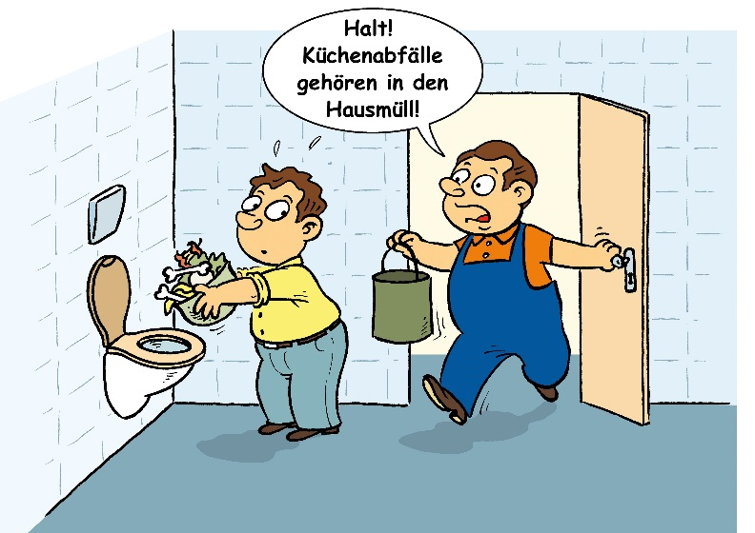

Lagerung von Müll auf dem Balkon
Der Balkon ist ein Ort der Entspannung. Müll gehört in den dafür vorgesehenen Müllbehälter. Denken Sie an die Geruchsbelästigung und den unschönen Eindruck, den Müll auf einem Balkon hinterlässt.

Renovierungsabfall
Renovierungsabfälle gehören nicht in die gemeinschaftlichen Müllbehälter, hierdurch werden unnötige Kosten verursacht und Platz verschwendet. Informieren Sie sich bei uns oder dem zuständigen Abfallwirtschaftsbetrieb über die örtlichen Möglichkeiten. Gerne ist Ihnen Ihre Genossenschaft dabei behilflich.

Altpapier / Briefkastenanlage
Die Briefkastenanlage dient nicht zur Ablage von Altpapier.
Nicht benötigte Zeitungen und Reklameblätter sind über die dafür vorgesehene Papiertonne zu entsorgen.

Kartonagenabfälle
Achten Sie darauf, die Kartonagen vor der Entsorgung in die Papier tonne zu zerkleinern. So vermeiden Sie unnötige Platzverschwendung und das Risiko eines verschmutzten Müllplatzes.

Müll vor der Wohnungstür bzw. in Gemeinschafträumen
Die Hausordnung untersagt das Abstellen von Gegenständen im Treppenhaus. Dies gilt selbstverständlich auch für Müll. Neben den genannten Sicherheits- und Brandschutzgründen unter dem Stichwort „Gegenstände in Hausfluren“ spricht allerdings auch die Geruchsbelästigung und der unschöne Anblick gegen die Lagerung von Müll vor der Wohnungstüre.
Auch sind Gemeinschaftskeller keine Lagerräume für Sperrmüll. Dieser ist zeitnah zu entsorgen.

Verschmutzungen der Anlage
Die Hausordnung regelt, dass das Haus und die Anlage über die Reinigungsarbeiten hinaus sauber zu halten sind. Das bedeutet, dass Verschmutzungen, wie beispielsweise heruntergefallene Verpackungen, verschüttete Getränke usw. durch den Verursacher zu beseitigen sind.

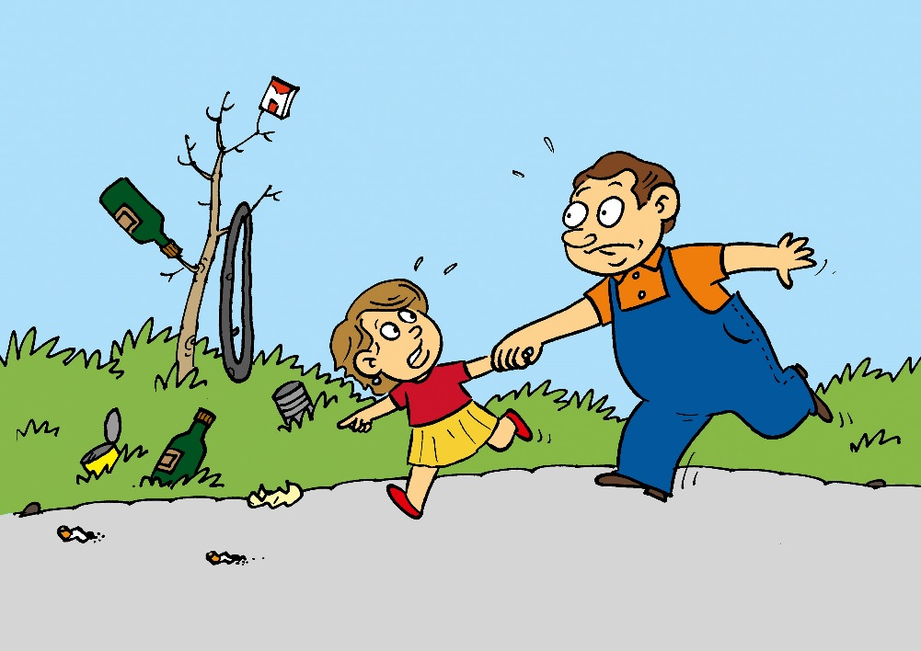

Teppiche und Bettwäsche ausschütteln
Denken Sie vor dem Ausschütteln Ihrer Teppiche oder Ihrer Bettwäsche über der Balkonbrüstung bzw. aus dem Fenster bitte einen Augenblick darüber nach, wo der Schmutz landet. Ihr Nachbar wird es Ihnen sicher danken, wenn Sie eine andere Möglichkeit der Reinigung finden.

Wäsche
Das Trocknen von Wäsche in Wohnräumen erhöht die Luftfeuchtigkeit, birgt die Gefahr von Schimmelbildung und ist gesundheitsschädigend. Bitte nutzen Sie zum Trocknen Ihrer Wäsche die dafür vorgesehenen Möglichkeiten, wie Trockenraum oder Wäschestangen am Haus, Wäscheboden oder Ihren Balkon.

Stellplätze, Carports und Einzelgaragen
Was wir Ihnen empfehlen möchten

Brandschutz
Die jeweils gültigen gesetzlichen, polizeilichen und brandschutzrechtlichen Vorschriften sind in Ihrem eigenen sowie auch im Interesse anderer Mieter zu befolgen. Insbesondere ist das Hantieren mit offenem Licht, Feuer und leicht entflammbaren Gegenständen zu unterlassen. Zudem sind Zufahrten und Fluchtwege immer frei zu halten.

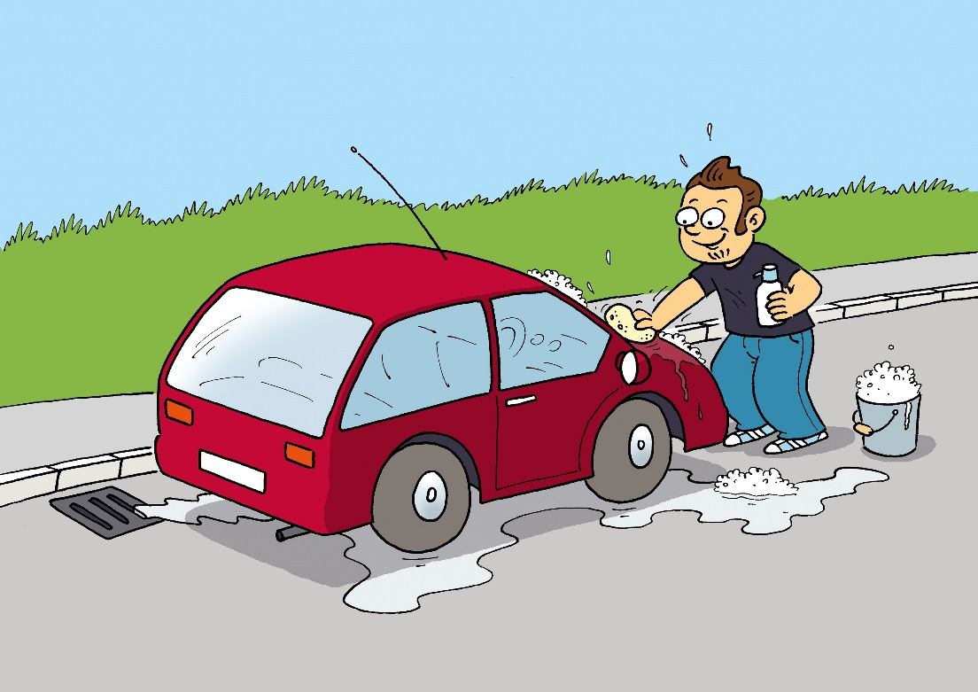

Reifenwechsel
Gegen einen Reifenwechsel auf dem Gelände oder auf dem gemieteten Stellplatz ist nichts einzuwenden. Bitte achten Sie darauf, dass Ihre Nachbarn hierdurch nicht beim Ein- und Ausparken behindert werden.

Stellplätze
Hinweisschilder weisen auf vermietete Stellplätze hin.
Bitte beachten Sie, dass die Stellplätze nicht zur allgemeinen Nutzung zur Verfügung stehen.
Stellplatzmieter sind gemäß ihrem Mietvertrag für die Sauberhaltung des Stellplatzes verantwortlich.

Spielen auf dem Grundstück
Was wir Ihnen empfehlen möchten

Ballspielen
Gegen ein Ballspiel unter Kleinkindern in unseren Anlagen ist nichts einzuwenden. Sofern vorhanden, sollten Kinder und Jugendliche zum Fußball spielen jedoch die dafür vorgesehenen Flächen nutzen.
Bitte achten Sie aber als Eltern darauf, dass nicht gegen Glastüren, Hauswände und Müllgitterboxen gespielt wird. Abgesehen davon, dass dies zu starken Lärmbelästigungen führt, sind Sachbeschädigungen nicht auszuschließen. Auch Sträucher und Blumenbeete sollten nicht in Mitleidenschaft gezogen und beschädigt werden.

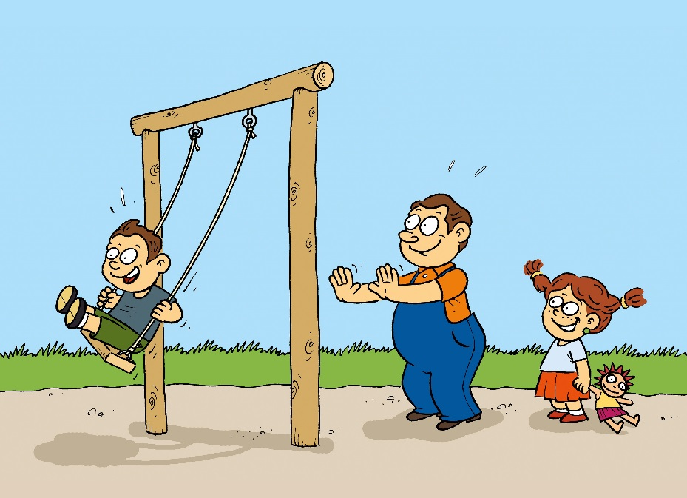

Grünanlage
Die Grünanlage ist nicht grundsätzlich als spielfreie Fläche anzusehen. Beispielsweise dürfen Decken ausgebreitet und Spielgeräte aufgestellt sowie Büsche, Bäume und Sträucher zum Versteckspiel genutzt werden.
Grundsätzlich tragen die Eltern die Verantwortung für ihre Kinder.

Spielplatz
Achten Sie bitte auf den Zustand des Spielplatzes. Zum Wohle Ihrer Kinder sollten Sie darauf achten, dass diese den Spielplatz so verlassen, wie sie ihn vorgefunden haben.
Eine Verunreinigung des Spielplatzes und der Grünanlagen ist zu vermeiden. Falls es doch einmal passiert, bitten wir Sie, die Verschmutzung zu beseitigen bzw. zu melden.

Tierhaltung
Was wir Ihnen empfehlen möchten

Genehmigungspflicht
Bitte beachten Sie Hinweise zur Tierhaltung im Mietvertrag. Es besteht eine Genehmigungspflicht für größere Tiere, z.B. Hunde, Katzen, Exoten. Vor der Anschaffung solcher Tiere sprechen Sie am besten mit Ihrer Genossenschaft und holen sich eine schriftliche Zustimmung ein.

Anleinen von Hunden
Frauchen und Herrchen sind für ihre vierbeinigen Lieblinge verantwortlich. Das bedeutet, dass Sie die möglichen Ängste anderer Personen, die sich vor Hunden fürchten, ernst nehmen.

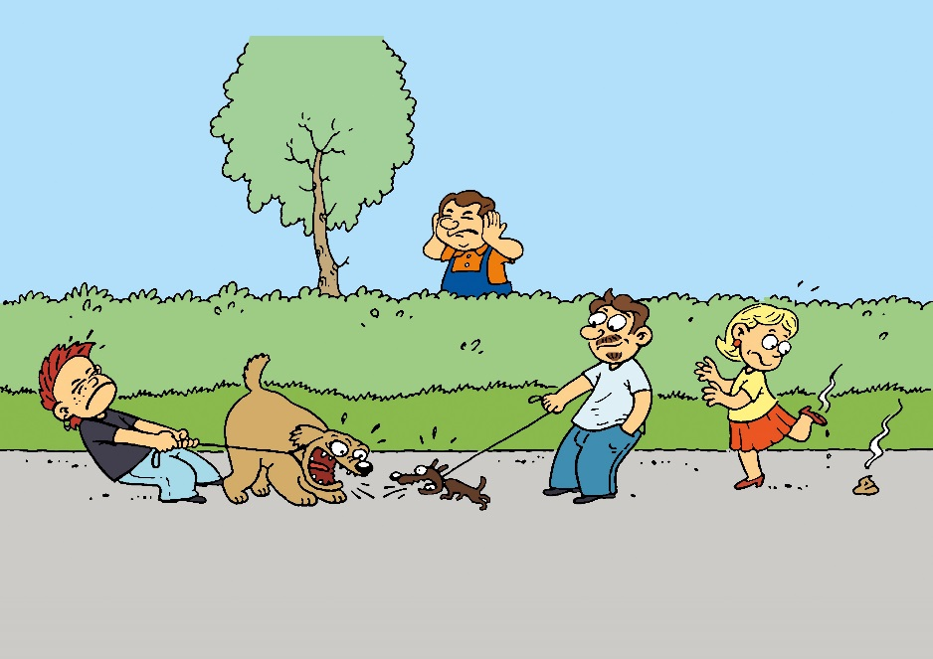

Hunde sind auf unseren Grundstücken und in den Gebäuden grundsätzlich anzuleinen.

Verschmutzungen
Verschmutzungen der Anlage und des Hauses sind grundsätzlich zu vermeiden. Falls es doch einmal geschieht, sind die Hinterlassenschaften Ihres Vierbeiners zu beseitigen.

Für unsere Umwelt
Was wir Ihnen empfehlen möchten

Lüften des Treppenhauses
Wer das Fenster öffnet, ist auch für das Schließen verantwortlich.
Treppenhausfenster sollten zudem während der kalten Jahreszeit weitgehend geschlossen gehalten und lediglich 2 – 3 Mal täglich stoßweise für ein paar Minuten geöffnet werden. Dies ist ausreichend und verhindert das Auskühlen des Gebäudes.

Lüften in der Wohnung
Fenster sind lediglich stoßweise für ein paar Minuten zu öffnen.
Dauerhaft gekippte Fenster sind wahre Wärmeräuber. Zusätzlich entstehen durch gekippte Fenster unschöne Stockflecken an der Fassade und die Gefahr von Schimmelbildung in der Wohnung.

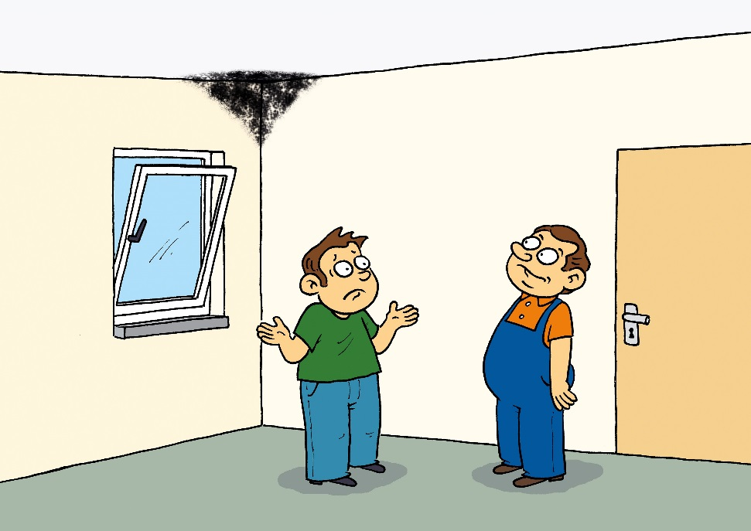

Licht
Energieverlust erfolgt häufig durch „Leerlauf“. So lohnt es sich beispielsweise beim Verlassen von Räumen das Licht auszuschalten.

Heizkörper
Es schont den Geldbeutel und die Umwelt, die Heizkörper konstant auf kleiner Stufe zu halten und nicht morgens zu- und abends aufzudrehen. Vor oder auf die Heizkörper sollten keine Gegenstände gelegt werden, da sonst die Wärmeabgabe stark behindert wird.

Zu guter Letzt
… hoffen wir, dass Sie einige nützliche Anregungen und Tipps für ein harmonisches Miteinander in unserem ABC der guten Nachbarschaft gefunden haben. Abschließend möchten wir Ihnen noch ein paar Denkanstöße zu auf kommenden Konflikten mit auf den Weg geben:
- Streitigkeiten entstehen häufig durch unausgesprochene Worte.
- Signalisieren Sie Ihrem Nachbarn Ihre Dialogbereitschaft vor einer Beschwerde an uns.
- Seien Sie bereit, auch einmal Kritik anzunehmen und werten Sie diese nicht direkt als einen persönlichen Angriff.
- Seien Sie aber auch mutig, sachliche Kritik zu üben.
- Hinterfragen Sie Ihr eigenes Handeln.
- Bewerten Sie das Problem nicht über, seien Sie gelassen.
- Schlafen Sie erst einmal eine Nacht über die Geschehnisse. Nicht umsonst heißt es: „Häufig sieht die Welt am nächsten Tag schon ganz anders aus.“

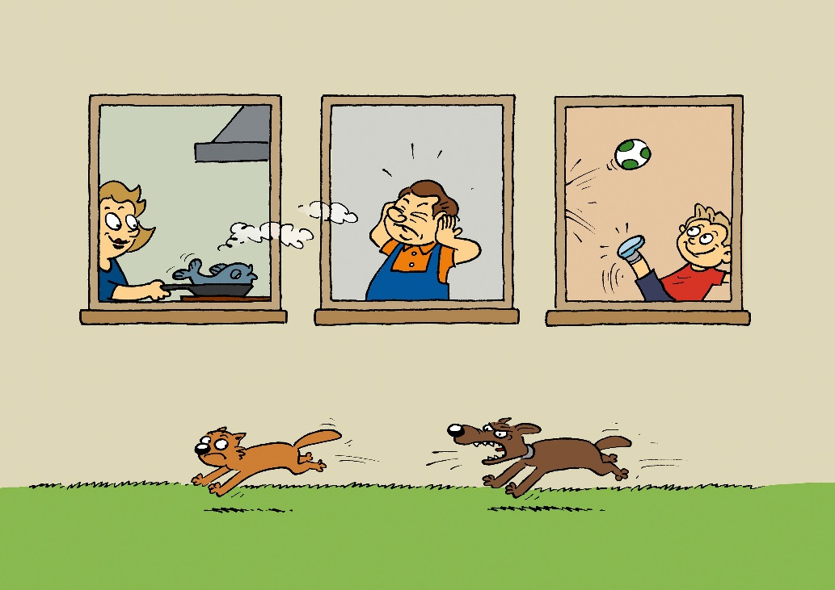

Als Genossenschaft stehen wir Ihnen weiterhin gerne für Ihre Fragen und Anliegen jederzeit zur Verfügung. Zögern Sie bitte nicht, sich mit uns in Verbindung zu setzen.

Na denn: Auf gute Nachbarschaft!

Stichwortverzeichnis

Abfall 12
Ablage von Gegenständen 6, 7, 12, 17
Altpapier 12
Ausschütteln
Teppiche, Bettwäsche 13
Ballspiel 15
Beschwerde 9, 18
Blumenkästen 7
Brandschutz 14
Brandschutztüren 6
Denkanstöße 10, 18
Einzelgaragen 14
Einzug 5
Feierlichkeiten 10
Haus- und Hofordnung 11
Haushaltsgeräte 10
Haustür 6
Heizung 8
Hund 16
Kinder 9, 15
Kritik 4, 18
Licht 14, 17
Lüften 17
Müll 12
Musik und Musizieren 9, 10
Notfall 6, 8
persönlich vorstellen 5
Rauch 6, 7
Reifenwechsel 14
Renovierung 12
Ruhe 9
Ruhestörung 9
Ruhezeiten 9, 10
Schimmel 13, 17
Schuhe 6
Spielen 15
Stellplatz 14
Streit 18
Tier 16
Umwelt 12, 17
Wäsche 13
Winterdienst 11

Impressum
Gestaltung und Satz
…

Abbildungen
Wagner Digitaldruck und Medien GmbH

Druck
…

Texte und Redaktion
…

----------------------------------------------------------------------------

Die Erstellung der Broschüre erfolgte in Anlehnung an die FLÜWO-Verhaltensfibel - Eine Gebrauchsanleitung für gute Nachbarschaft der FLÜWO Bauen Wohnen eG, Stuttgart.

